系统设计文档
智能电商微服务供应链管理系统

(Software Design Document)

文档版本：V1.0
编写日期：2026年08月
编写人：[汪洋]
指导教师：[刘毅祥]

修订历史
版本 | 日期 | 修订内容 | 修订人
V1.0 | 2026-08-15 | 初稿完成 | [汪洋]
1. 引言

1. 引言

1.1 目的
本文档描述"智能电商微服务供应链管理系统"的软件架构与详细设计方案，包括系统总体架构、各微服务模块设计、数据库表结构、RESTful 接口设计、AI 智能分析模块设计及安全方案，供开发和测试人员使用。

1.2 读者对象
项目开发人员
项目测试人员
指导教师

2. 总体架构设计

2.1 技术选型
层次 | 技术/框架 | 版本 | 说明
前端 | Vue 3 + Element Plus | Vue 3.x | SPA 单页应用，组件化开发
后端框架 | Spring Boot | 3.2.x | 微服务基础应用框架
微服务框架 | Spring Cloud | 2023.x | 服务治理、负载均衡、熔断降级
服务注册/配置 | Nacos | 2.x | 服务注册发现与配置中心
API 网关 | Spring Cloud Gateway | — | 统一入口、路由转发、鉴权、限流
持久层 | MyBatis-Plus | 3.5.x | ORM 框架，简化 CRUD 操作
数据库 | MySQL | 8.0.x | 关系型数据库
安全框架 | Spring Security + JWT | — | 认证与授权
AI 分析 | Prophet / LSTM + 孤立森林 | — | 销量时序预测与异常检测
服务间通信 | OpenFeign | — | 声明式 HTTP 客户端
构建工具 | Maven | 3.9.x | 项目构建与依赖管理
日志 | SLF4J + Logback | — | 日志记录
定时任务 | Spring Task (@Scheduled) | — | 库存预警、销量预测定时执行
容器化 | Docker | — | 微服务打包与部署

2.2 分层架构
系统采用微服务架构，整体分为 API 网关层、微服务业务层、数据持久层与 AI 分析层。每个微服务内部采用经典三层 MVC 架构：Controller（表现层）→ Service（业务逻辑层）→ DAO/Mapper（持久层）→ MySQL 数据库。
各层职责说明：
层次 | 职责
API 网关层 | 统一入口，负责请求路由、JWT 鉴权、限流熔断、跨域处理
微服务业务层 | 按业务域拆分为用户、商品、采购、库存、订单、AI 分析等独立服务，通过 OpenFeign 远程调用
Controller 层 | 接收 HTTP 请求、参数校验（@Valid）、调用 Service 层并返回统一 Result
Service 层 | 核心业务逻辑处理、事务控制（@Transactional）、调用 DAO 层及远程服务
DAO/Mapper 层 | 基于 MyBatis-Plus 操作数据库，封装 SQL 查询与数据持久化
Entity/DTO/VO | 数据库实体类、数据传输对象、视图对象，分层传递数据
AI 分析层 | 独立微服务，提供销量预测、智能补货、异常检测算法能力

2.3 系统功能设计
本系统采用微服务模块化设计思想，将系统功能划分为六大核心业务微服务，并辅以公共服务模块进行支撑。整体结构清晰、职责明确，便于系统开发、维护与扩展。
系统核心功能包括：用户与权限管理，商品管理，采购管理，库存管理，电商订单管理，AI 智能分析。

3. 数据库设计

3.1 实体关系说明
用户（User）与角色（Role）通过用户角色关联表（user_role）建立多对多关系；角色与权限（Permission）通过角色权限关联表（role_permission）建立多对多关系。
供应商（Supplier）与采购订单（PurchaseOrder）为一对多关系；采购订单与采购订单明细（PurchaseOrderItem）为一对多关系；商品（Product）与采购订单明细为一对多关系。
商品（Product）与库存（Inventory）为一对一关系；库存与库存流水（InventoryRecord）为一对多关系，记录每一笔出入库变动。
电商订单（Order）与订单明细（OrderItem）为一对多关系；订单明细关联商品。销量预测（SalesPrediction）、补货建议（ReplenishmentSuggestion）、异常预警（AnomalyAlert）均关联商品实体。

3.2 用户表（user）
字段名 | 类型 | 约束 | 说明
id | BIGINT | PK, AUTO_INCREMENT | 用户ID
username | VARCHAR(50) | NOT NULL, UNIQUE | 用户名
password | VARCHAR(100) | NOT NULL | BCrypt 加密密码
real_name | VARCHAR(50) | NOT NULL | 真实姓名
phone | VARCHAR(20) | NULL | 手机号
email | VARCHAR(100) | NULL | 邮箱
status | TINYINT | NOT NULL, DEFAULT 1 | 1正常/0禁用
create_time | DATETIME | NOT NULL | 创建时间
deleted | TINYINT | NOT NULL, DEFAULT 0 | 逻辑删除

3.3 角色表（role）
字段名 | 类型 | 约束 | 说明
id | BIGINT | PK, AUTO_INCREMENT | 角色ID
role_code | VARCHAR(50) | NOT NULL, UNIQUE | 角色编码（ADMIN/MERCHANT/SUPPLIER）
role_name | VARCHAR(50) | NOT NULL | 角色名称
description | VARCHAR(200) | NULL | 角色描述
create_time | DATETIME | NOT NULL | 创建时间

3.4 商品表（product）
字段名 | 类型 | 约束 | 说明
id | BIGINT | PK, AUTO_INCREMENT | 商品ID
product_code | VARCHAR(50) | NOT NULL, UNIQUE | 商品编码
product_name | VARCHAR(200) | NOT NULL | 商品名称
category_id | BIGINT | NOT NULL, FK | 分类ID
brand | VARCHAR(100) | NULL | 品牌
spec | VARCHAR(100) | NULL | 规格
unit | VARCHAR(20) | NOT NULL | 单位（件/箱/个）
purchase_price | DECIMAL(10,2) | NOT NULL | 进货价
sale_price | DECIMAL(10,2) | NOT NULL | 售价
image_url | VARCHAR(500) | NULL | 商品主图URL
status | TINYINT | NOT NULL, DEFAULT 1 | 1上架/0下架
create_time | DATETIME | NOT NULL | 创建时间
deleted | TINYINT | NOT NULL, DEFAULT 0 | 逻辑删除

3.5 供应商表（supplier）
字段名 | 类型 | 约束 | 说明
id | BIGINT | PK, AUTO_INCREMENT | 供应商ID
supplier_name | VARCHAR(200) | NOT NULL | 供应商名称
contact_person | VARCHAR(50) | NOT NULL | 联系人
contact_phone | VARCHAR(20) | NOT NULL | 联系电话
address | VARCHAR(500) | NULL | 地址
level | TINYINT | NOT NULL, DEFAULT 1 | 供应商评级（1-5）
status | TINYINT | NOT NULL, DEFAULT 1 | 1合作中/0停用
create_time | DATETIME | NOT NULL | 创建时间

3.6 采购订单表（purchase_order）
字段名 | 类型 | 约束 | 说明
id | BIGINT | PK, AUTO_INCREMENT | 采购订单ID
order_no | VARCHAR(50) | NOT NULL, UNIQUE | 采购单号
supplier_id | BIGINT | NOT NULL, FK | 供应商ID
total_amount | DECIMAL(12,2) | NOT NULL | 采购总金额
status | VARCHAR(20) | NOT NULL | PENDING待审核/APPROVED已审核/SHIPPED已发货/RECEIVED已入库
creator_id | BIGINT | NOT NULL | 创建人ID
create_time | DATETIME | NOT NULL | 创建时间
receive_time | DATETIME | NULL | 入库时间

3.7 库存表（inventory）
字段名 | 类型 | 约束 | 说明
id | BIGINT | PK, AUTO_INCREMENT | 库存ID
product_id | BIGINT | NOT NULL, UNIQUE, FK | 商品ID
quantity | INT | NOT NULL, DEFAULT 0 | 当前库存数量
safety_stock | INT | NOT NULL, DEFAULT 10 | 安全库存阈值
warehouse | VARCHAR(50) | NOT NULL | 仓库标识
update_time | DATETIME | NOT NULL | 最后更新时间

3.8 库存流水表（inventory_record）
字段名 | 类型 | 约束 | 说明
id | BIGINT | PK, AUTO_INCREMENT | 流水ID
product_id | BIGINT | NOT NULL, FK | 商品ID
type | VARCHAR(20) | NOT NULL | IN入库/OUT出库
biz_type | VARCHAR(30) | NOT NULL | PURCHASE采购/SALE销售/TRANSFER调拨/CHECK盘点
quantity | INT | NOT NULL | 变动数量（正数）
before_quantity | INT | NOT NULL | 变动前库存
after_quantity | INT | NOT NULL | 变动后库存
ref_order_no | VARCHAR(50) | NULL | 关联业务单号
operator_id | BIGINT | NOT NULL | 操作人ID
create_time | DATETIME | NOT NULL | 操作时间

3.9 电商订单表（orders）
字段名 | 类型 | 约束 | 说明
id | BIGINT | PK, AUTO_INCREMENT | 订单ID
order_no | VARCHAR(50) | NOT NULL, UNIQUE | 电商订单号
total_amount | DECIMAL(12,2) | NOT NULL | 订单总金额
status | VARCHAR(20) | NOT NULL | PENDING_PAY待付款/PENDING_SHIP待发货/SHIPPED已发货/COMPLETED已完成/CANCELLED已取消/REFUNDING退款中
receiver_name | VARCHAR(50) | NOT NULL | 收货人
receiver_phone | VARCHAR(20) | NOT NULL | 收货电话
receiver_address | VARCHAR(500) | NOT NULL | 收货地址
logistics_no | VARCHAR(50) | NULL | 物流单号
create_time | DATETIME | NOT NULL | 下单时间
ship_time | DATETIME | NULL | 发货时间

3.10 销量预测表（sales_prediction）
字段名 | 类型 | 约束 | 说明
id | BIGINT | PK, AUTO_INCREMENT | 预测ID
product_id | BIGINT | NOT NULL, FK | 商品ID
predict_date | DATE | NOT NULL | 预测日期
predict_quantity | INT | NOT NULL | 预测销量
model_type | VARCHAR(20) | NOT NULL | PROPHET/LSTM
confidence | DECIMAL(5,2) | NULL | 置信度
create_time | DATETIME | NOT NULL | 生成时间

3.11 异常预警表（anomaly_alert）
字段名 | 类型 | 约束 | 说明
id | BIGINT | PK, AUTO_INCREMENT | 预警ID
alert_type | VARCHAR(30) | NOT NULL | INVENTORY库存异常/ORDER订单异常/PURCHASE采购异常
product_id | BIGINT | NULL, FK | 关联商品ID
ref_order_no | VARCHAR(50) | NULL | 关联单号
anomaly_score | DECIMAL(5,2) | NOT NULL | 异常分数（孤立森林）
description | VARCHAR(500) | NOT NULL | 异常描述
status | TINYINT | NOT NULL, DEFAULT 0 | 0未处理/1已处理
create_time | DATETIME | NOT NULL | 预警时间

3.12 索引设计
表 | 索引名 | 字段 | 设计原因
user | uk_username | username | 登录时按用户名查询，必须唯一
product | uk_product_code | product_code | 商品编码全局唯一约束
product | idx_name | product_name | 商品名称模糊查询频繁
product | idx_category | category_id | 按分类过滤频繁
purchase_order | uk_order_no | order_no | 采购单号唯一
purchase_order | idx_supplier | supplier_id | 按供应商查询采购单
purchase_order | idx_status | status | 按状态筛选采购单
inventory | uk_product | product_id | 商品库存唯一
inventory_record | idx_product_time | (product_id, create_time) | 查询商品库存流水，覆盖索引
orders | uk_order_no | order_no | 电商订单号唯一
orders | idx_status | status | 按订单状态筛选
orders | idx_create_time | create_time | 按下单时间范围查询
sales_prediction | idx_product_date | (product_id, predict_date) | 查询商品某日期预测值
anomaly_alert | idx_type_status | (alert_type, status) | 按类型和状态查询预警

4. 类图

4.1 类图总览
本系统类图采用微服务分层架构设计，将系统划分为网关层、各微服务的 Controller、Service、DAO 及实体层，各层通过依赖关系逐级调用，实现用户管理、商品管理、采购管理、库存管理、订单管理及 AI 分析等核心功能，同时通过实体之间的一对多及多对多关系构建完整的数据模型，保证系统结构清晰、职责分离。
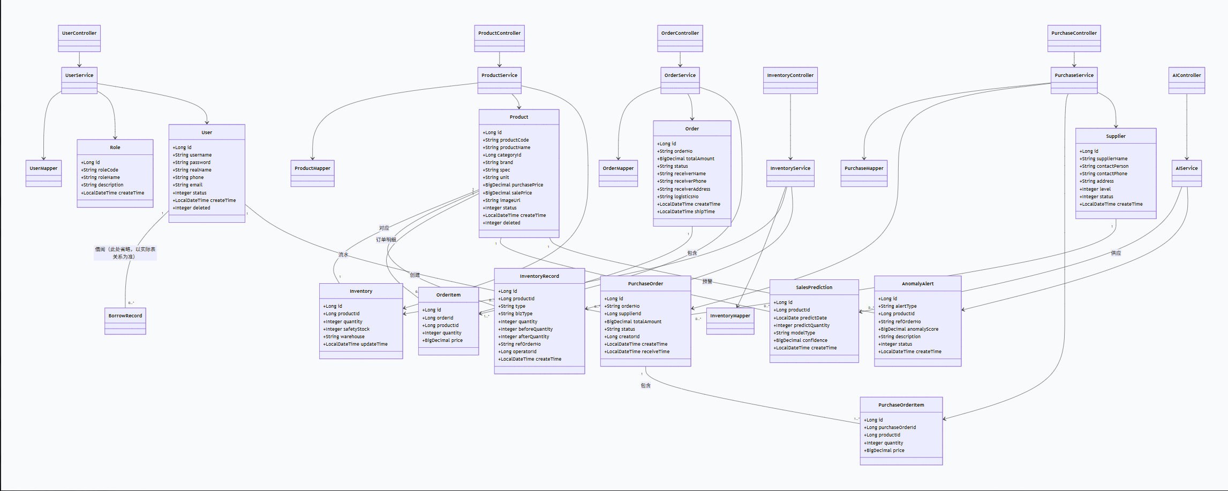

4.2 类图详细说明
1. 本系统类图基于面向对象设计思想，采用微服务分层架构模式，将系统按业务域拆分为用户服务、商品服务、采购服务、库存服务、订单服务、AI 分析服务六个独立微服务。每个微服务内部划分为表现层（Controller）、业务逻辑层（Service）、数据访问层（DAO/Mapper）以及实体层（Entity）四个层次。各层之间职责清晰、分工明确，通过分层依赖实现业务逻辑的解耦。
在表现层中，主要包括 UserController、ProductController、PurchaseController、InventoryController、OrderController 和 AIController 等类，用于接收用户请求并调用相应的业务逻辑处理方法，实现用户管理、商品管理、采购管理、库存管理、订单管理以及 AI 分析等功能的 HTTP 接口暴露。
业务逻辑层由 UserService、ProductService、PurchaseService、InventoryService、OrderService 和 AIService 等类构成，主要负责系统核心业务的实现，包括用户权限处理、商品信息管理、采购流程控制、库存出入库管理、订单状态流转以及 AI 预测与异常检测等，同时对数据进行必要的校验与逻辑判断。服务间通过 OpenFeign 客户端进行远程调用。
数据访问层采用 DAO（Mapper）模式实现，主要包括 UserMapper、ProductMapper、PurchaseMapper、InventoryMapper、OrderMapper 等接口类，负责与数据库进行交互，实现数据的增删改查操作，从而保证数据的持久化存储。
实体层用于描述系统中的核心数据对象，包括 User（用户）、Role（角色）、Product（商品）、Supplier（供应商）、PurchaseOrder（采购订单）、Inventory（库存）、InventoryRecord（库存流水）、Order（电商订单）、SalesPrediction（销量预测）、AnomalyAlert（异常预警）等类，各实体类中的属性与数据库表结构一一对应，是系统数据模型的具体体现。
在类之间关系设计方面，系统采用分层依赖结构，即 Controller 层依赖 Service 层，Service 层依赖 DAO 层，DAO 层负责访问数据库；微服务之间通过 FeignClient 进行远程调用；同时，在实体关系上，用户与角色之间为多对多关系，供应商与采购订单之间为一对多关系，商品与库存之间为一对一关系，采购订单与采购明细之间为一对多关系，电商订单与订单明细之间为一对多关系。

5. 详细模块设计

5.1 用户认证模块

5.1.1 模块职责
用户认证模块负责用户身份的核验与令牌颁发，是系统安全的第一道防线。主要职责包括：
接收前端登录请求，校验用户名与 BCrypt 加密密码。
连续登录失败超过 5 次时，将账户锁定 30 分钟（记录于 Redis）。
验证通过后生成含 userId、role 的 JWT Token（有效期 24 小时）。
返回 Token 及用户基本信息与权限列表，由前端保存至 localStorage 并写入 Pinia 状态。

5.1.2 登录流程顺序图
下图展示了从前端发起登录请求到网关鉴权、用户服务返回 JWT Token 的完整对象交互过程，包括正常路径与失败分支（密码错误、账户锁定）：
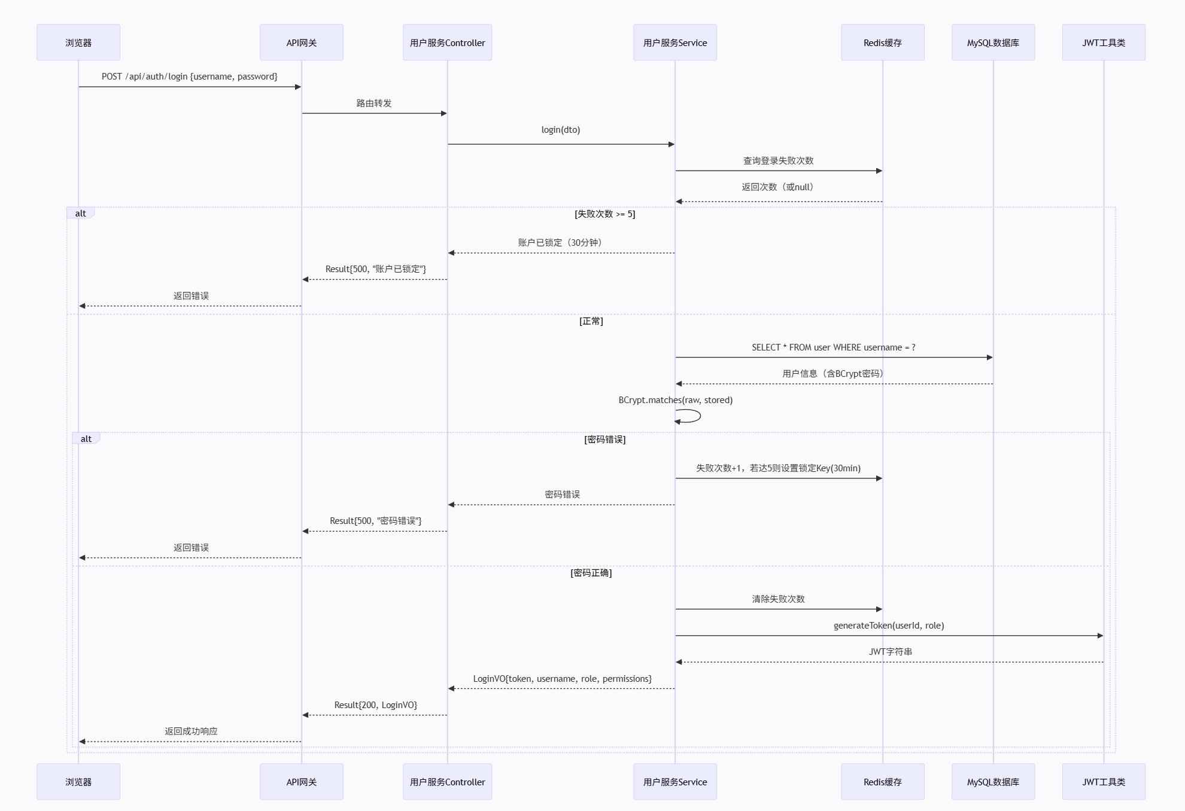
图 5-1 用户登录流程顺序图

5.1.3 顺序图说明
步骤 | 参与对象 | 操作说明
① | Browser → Gateway | POST /api/auth/login，携带 {username, password}
② | Gateway → UserController | 网关路由至用户服务登录接口
③ | UserController → UserService | 调用 login(dto) 业务方法
④ | UserService → Redis | 查询登录失败次数，超限则返回"账户已锁定"
⑤ | UserService → MySQL | SELECT * FROM user WHERE username = ?
⑥ | UserService（内部） | BCrypt.matches(password, storedPassword)
⑦（失败） | UserService → Redis | 失败次数 +1，达到5次则设置锁定 Key（30min 过期）
⑧（成功） | UserService → JwtUtil | generateToken(userId, role) 生成 JWT
⑨ | UserService → UserController | 返回 LoginVO {token, username, role, permissions}
⑩ | UserController → Gateway → Browser | Result{200, LoginVO}

5.2 商品管理模块

5.2.1 模块职责
商品管理模块供商家/运营人员维护商品档案，主要包含：
分页查询：支持按商品名称模糊搜索、按分类筛选、按上下架状态过滤，MyBatis-Plus IPage 分页。
新增商品：录入商品基本信息，校验商品编码唯一性，初始化库存记录（quantity=0）。
编辑商品：修改基本信息，价格变动时记录价格变更日志。
上下架操作：status 字段切换，下架商品不可被采购和下单。
逻辑删除：deleted 字段置 1，已有库存和订单记录不受影响。

5.2.2 商品管理核心流程说明
子功能 | 主要步骤 | 关键校验
新增商品 | ① 接收 ProductDTO → ② 校验编码唯一 → ③ 写入 product 表 → ④ 初始化 inventory 记录 | 商品编码不能与已有商品重复
编辑商品 | ① 接收 ProductDTO + id → ② 查询原记录 → ③ 更新商品信息 → ④ 同步更新库存安全库存 | 修改价格时需记录变更日志
上下架 | ① 接收 id + status → ② 更新商品状态 → ③ 下架时检查是否有待发货订单 | 有待发货订单时拒绝下架
删除商品 | ① 接收 id → ② 检查是否有未完成采购/订单 → ③ 逻辑删除 | 有未完成业务记录时拒绝删除
查询商品 | ① 接收分页参数 + 查询条件 → ② 动态拼装 Lambda 查询 → ③ 返回 IPage 结果 | deleted=0 过滤已删除商品

5.3 采购管理模块

5.3.1 模块职责
采购管理模块是供应链核心业务，涵盖采购订单创建、审核、入库验收三个子功能，需保证数据一致性和库存准确性：
创建采购单：选择供应商和商品，填写采购数量和单价，系统自动计算总金额，状态初始为 PENDING。
采购审核：管理员审核采购单，通过后状态变为 APPROVED，可通知供应商发货。
采购入库：收到货物后核对实物与订单，确认入库后库存增加，生成库存流水，状态变为 RECEIVED。
部分入库：支持分批入库，每次入库生成独立流水记录，直至全部入库完成。

5.3.2 采购入库活动图
下图以活动图（流程图）形式描述"采购入库验收"业务流程，清晰展示各决策节点和异常处理路径：
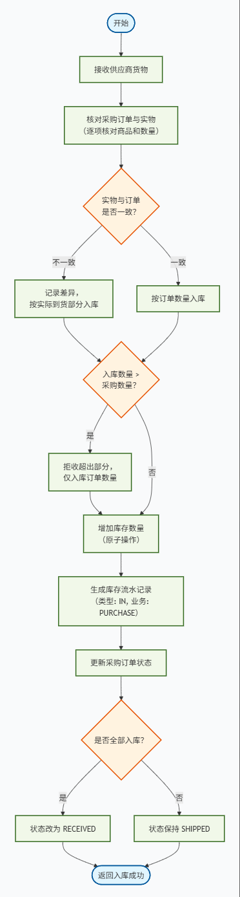
图 5-2 采购入库验收活动图

5.3.3 活动图说明
节点 | 类型 | 说明
接收供应商货物 | 动作节点 | 仓库管理员收到供应商发来的商品
核对采购订单与实物 | 动作节点 | 根据采购单号查询订单明细，逐项核对商品和数量
实物与订单是否一致？ | 决策节点 | 检查商品种类、数量是否与采购订单一致
记录差异，部分入库 | 动作节点 | 不一致时记录差异，按实际到货数量部分入库
入库数量 > 采购数量？ | 决策节点 | 防止超量入库，超出部分拒收
增加库存数量 | 动作节点 | inventory.quantity += 入库数量（原子操作）
生成库存流水记录 | 动作节点 | 写入 inventory_record，类型 IN，biz_type=PURCHASE
更新采购订单状态 | 动作节点 | 全部入库则 status=RECEIVED，部分入库保持 SHIPPED
返回入库成功 | 结束节点 | 返回包含入库详情的 Result{200}

5.4 库存管理模块

5.4.1 模块职责
库存管理模块负责商品库存的全生命周期管理，主要包含：
库存查询：按商品、仓库、库存区间多条件查询，支持库存预警标识。
出入库操作：支持采购入库、销售出库、调拨出入库、盘点盈亏等多种业务类型，每笔操作生成流水记录。
库存调拨：支持仓库间商品调拨，调出仓库减库存，调入仓库加库存，事务保证一致性。
库存盘点：定期盘点，录入实盘数量，系统自动计算盘盈盘亏并生成调整流水。
库存预警：每日定时扫描库存低于安全库存的商品，触发预警通知和智能补货建议。

5.4.2 库存出入库流程顺序图
下图展示库存出入库操作的完整对象交互过程，包括正常出入库和异常情况（库存不足、商品不存在）的处理分支：
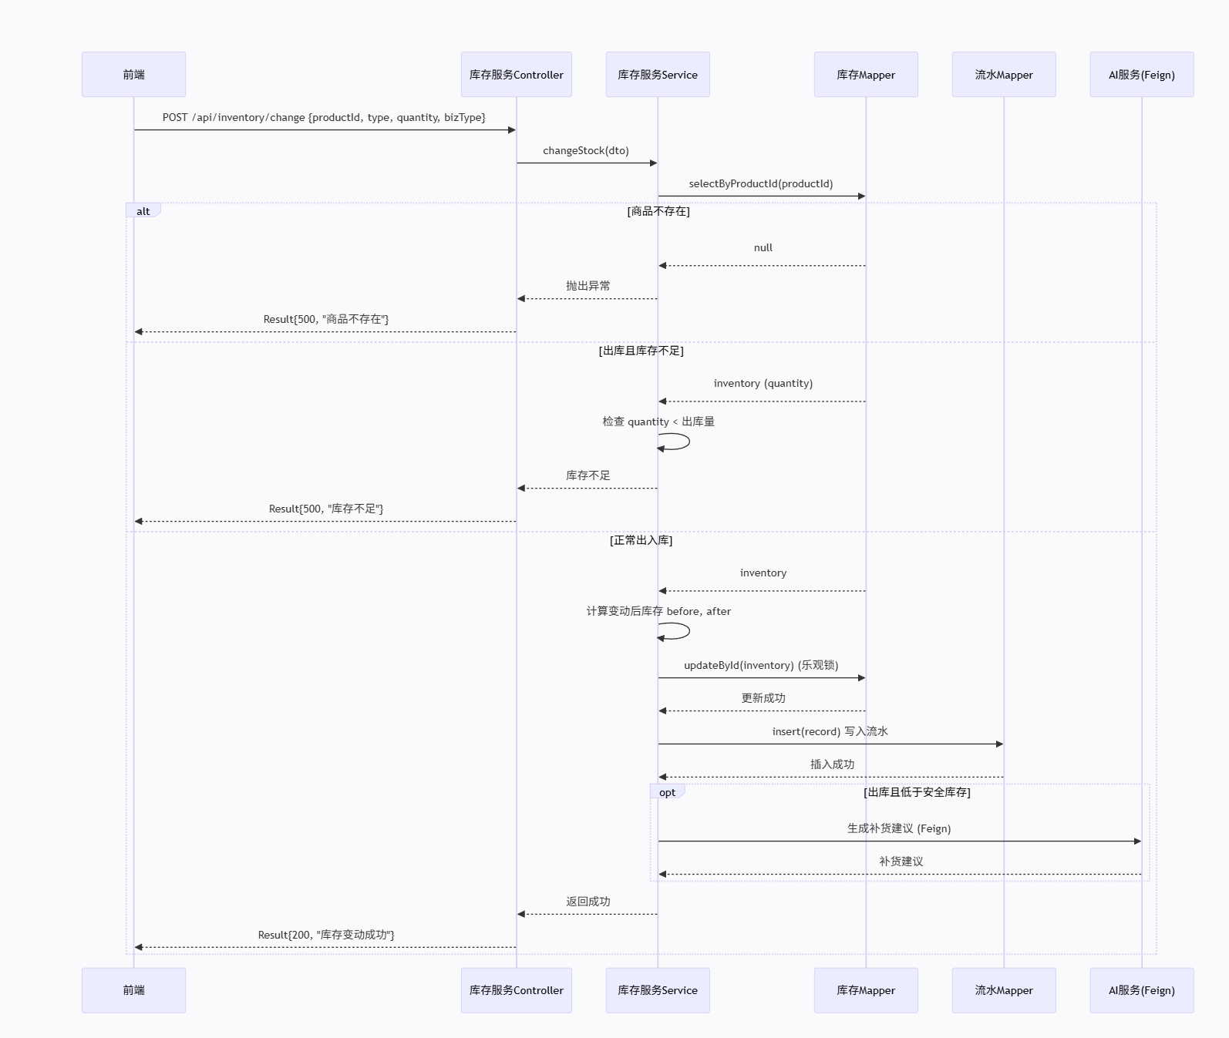
图 5-3 库存出入库流程顺序图

5.4.3 顺序图说明
步骤 | 参与对象 | 操作说明
① | 前端 → InventoryController | POST /api/inventory/change，携带 {productId, type, quantity, bizType}
② | InventoryController → InventoryService | 调用 changeStock(dto) 业务方法
③ | InventoryService → InventoryMapper | selectByProductId(productId) 查询当前库存
④（异常） | InventoryService → InventoryController | 商品不存在或出库时库存不足，返回 Result{500}
⑤ | InventoryService（内部） | 计算变动后库存，记录 before/after 数量
⑥ | InventoryService → InventoryMapper | updateById(inventory) 更新库存数量（乐观锁）
⑦ | InventoryService → InventoryRecordMapper | insert(record) 写入库存流水记录
⑧（出库且低于安全库存） | InventoryService → AIService(Feign) | 远程调用 AI 服务生成补货建议
⑨ | InventoryController → 前端 | Result{200, 库存变动成功}

5.5 电商订单管理模块

5.5.1 模块职责
电商订单管理模块负责处理从电商平台同步的销售订单，主要包含：
订单查询：支持按订单号、下单时间、订单状态、收货人等多条件分页查询。
订单发货：对待发货订单执行发货操作，扣减库存，填写物流单号，状态变更为 SHIPPED。
订单状态跟踪：展示订单从下单到完成的全生命周期状态流转。
退换货处理：处理退款申请，审核通过后恢复库存，订单状态变更为 REFUNDING/CANCELLED。
订单状态机：PENDING_PAY → PENDING_SHIP → SHIPPED → COMPLETED，支持 CANCELLED 和 REFUNDING 分支。

5.5.2 订单状态转换图
电商订单（Order）在整个生命周期中存在六种状态。下图以 UML 状态图（State Machine Diagram）描述状态间的转换条件与触发事件：
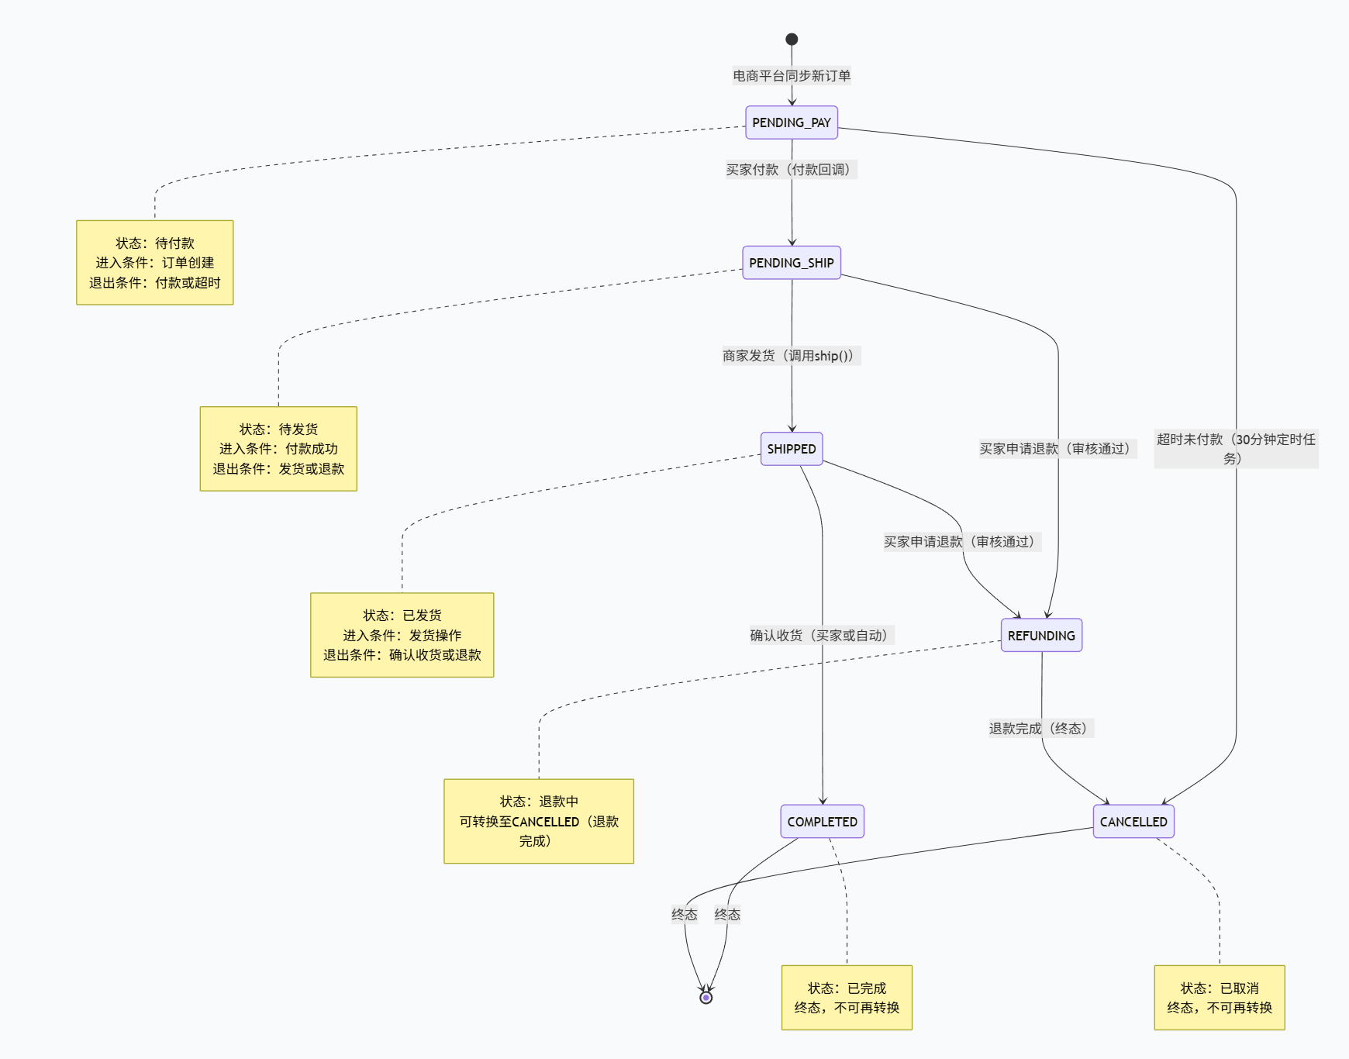
图 5-4 电商订单状态转换图

5.5.3 状态说明
状态 | 含义 | 进入条件 | 退出条件
PENDING_PAY（待付款） | 订单已创建，等待买家付款 | 电商平台同步新订单 | 付款 → PENDING_SHIP；超时 → CANCELLED
PENDING_SHIP（待发货） | 已付款，等待商家发货 | 买家完成付款 | 发货 → SHIPPED；退款 → REFUNDING
SHIPPED（已发货） | 商品已发出，物流在途 | 商家执行发货操作 | 确认收货 → COMPLETED；退款 → REFUNDING
COMPLETED（已完成） | 订单交易完成 | 买家确认收货或自动确认 | 终态，不再转换
CANCELLED（已取消） | 订单已取消 | 未付款超时或买家取消 | 终态，不再转换
REFUNDING（退款中） | 退款处理中 | 买家申请退款且审核通过 | 退款完成 → CANCELLED

5.5.4 状态转换条件
转换 | 触发事件 | 守卫条件 | 效果（动作）
PENDING_PAY → PENDING_SHIP | 买家付款回调 | 订单存在且状态为 PENDING_PAY | 记录付款时间
PENDING_PAY → CANCELLED | 超时未付款 | 超过 30 分钟未付款 | 定时任务自动取消
PENDING_SHIP → SHIPPED | 商家调用 ship() | 记录存在且状态为 PENDING_SHIP | 扣减库存，填写物流单号，记录发货时间
SHIPPED → COMPLETED | 确认收货 | 记录存在且状态为 SHIPPED | 记录完成时间
PENDING_SHIP/SHIPPED → REFUNDING | 买家申请退款 | 审核通过 | 恢复库存（已发货时），记录退款信息
REFUNDING → CANCELLED | 退款完成 | 退款成功 | 订单终结

5.6 AI 智能分析模块

5.6.1 模块职责
AI 智能分析模块是系统的智能化核心，作为独立微服务部署，主要包含：
销量预测：基于历史销售数据，使用 Prophet 和 LSTM 时序预测模型，按商品/分类/时间周期预测未来 7/15/30 天销量。
智能补货：结合销量预测结果、当前库存、安全库存阈值、采购提前期，自动计算最优补货量并生成采购建议。
异常检测：基于孤立森林（Isolation Forest）算法，自动识别库存异常波动、订单异常增长、采购异常延迟等业务风险并预警。
定时执行：每日凌晨自动执行预测和检测任务，结果写入数据库供前端展示。

5.6.2 销量预测流程说明
步骤 | 处理内容 | 关键技术
① 数据采集 | 从订单服务拉取近 12 个月历史销售数据，按日聚合商品销量 | OpenFeign 远程调用
② 数据预处理 | 缺失值填充、异常值平滑、特征工程（节假日、促销标记） | Pandas 数据处理
③ 模型训练 | 按商品维度训练 Prophet / LSTM 模型，保存模型参数 | Prophet / Keras LSTM
④ 销量预测 | 加载模型，预测未来 7/15/30 天销量，计算置信区间 | 时序预测推理
⑤ 结果存储 | 预测结果写入 sales_prediction 表，关联商品ID | MyBatis-Plus 批量插入
⑥ 补货计算 | 结合当前库存和安全库存，计算建议补货量 = 预测销量 - 当前库存 + 安全库存 | 业务规则计算
⑦ 异常检测 | 对近期库存、订单、采购数据运行孤立森林算法，标记异常分数超阈值的数据 | Isolation Forest
⑧ 预警生成 | 异常结果写入 anomaly_alert 表，推送通知给运营人员 | 预警通知服务

6. 接口设计

6.1 接口规范
规范项 | 说明
Base URL | /api/v1
认证方式 | Header: Authorization: Bearer <token>
请求格式 | Content-Type: application/json
响应格式 | 统一 JSON：{ "code": 200, "message": "success", "data": {} }
字符集 | UTF-8

业务状态码说明：
code | 含义
200 | 成功
400 | 请求参数错误
401 | 未认证或 Token 失效
403 | 无权限
404 | 资源不存在
500 | 服务器内部错误

6.2 认证接口
接口 | 方法 | 路径 | 权限 | 说明
用户登录 | POST | /api/v1/auth/login | 公开 | 返回 JWT Token
修改密码 | PUT | /api/v1/auth/password | 已登录 | 修改当前用户密码
获取当前用户信息 | GET | /api/v1/auth/info | 已登录 | 返回用户信息和权限列表
退出登录 | POST | /api/v1/auth/logout | 已登录 | Token 加入黑名单

6.3 用户管理接口
接口 | 方法 | 路径 | 权限 | 说明
用户列表 | GET | /api/v1/users | Admin | 分页+多条件查询
新增用户 | POST | /api/v1/users | Admin | 创建用户账号
修改用户 | PUT | /api/v1/users/{id} | Admin | 修改用户信息
删除用户 | DELETE | /api/v1/users/{id} | Admin | 逻辑删除用户
分配角色 | PUT | /api/v1/users/{id}/roles | Admin | 为用户分配角色

6.4 商品接口
接口 | 方法 | 路径 | 权限 | 说明
商品列表 | GET | /api/v1/products | 已登录 | 分页+多条件查询
商品详情 | GET | /api/v1/products/{id} | 已登录 | 获取单个商品
新增商品 | POST | /api/v1/products | Merchant/Admin | 新增商品记录
修改商品 | PUT | /api/v1/products/{id} | Merchant/Admin | 修改商品信息
上下架 | PUT | /api/v1/products/{id}/status | Merchant/Admin | 切换商品上下架状态
删除商品 | DELETE | /api/v1/products/{id} | Admin | 逻辑删除商品

6.5 采购接口
接口 | 方法 | 路径 | 权限 | 说明
采购单列表 | GET | /api/v1/purchase-orders | 已登录 | 分页+多条件查询
创建采购单 | POST | /api/v1/purchase-orders | Merchant/Admin | 创建采购订单
审核采购单 | PUT | /api/v1/purchase-orders/{id}/approve | Admin | 审核通过/驳回
采购入库 | PUT | /api/v1/purchase-orders/{id}/receive | Merchant/Admin | 确认入库，增加库存
供应商列表 | GET | /api/v1/suppliers | 已登录 | 查询供应商
供应商管理 | POST/PUT/DELETE | /api/v1/suppliers | Admin | 供应商增删改

6.6 库存接口
接口 | 方法 | 路径 | 权限 | 说明
库存查询 | GET | /api/v1/inventory | 已登录 | 分页+多条件查询
库存变动 | POST | /api/v1/inventory/change | Merchant/Admin | 出入库操作
库存流水 | GET | /api/v1/inventory/records | 已登录 | 查询库存变动历史
库存调拨 | POST | /api/v1/inventory/transfer | Merchant/Admin | 仓库间调拨
库存盘点 | POST | /api/v1/inventory/check | Merchant/Admin | 盘点盈亏调整
预警列表 | GET | /api/v1/inventory/alerts | 已登录 | 查询低于安全库存商品

6.7 订单接口
接口 | 方法 | 路径 | 权限 | 说明
订单列表 | GET | /api/v1/orders | 已登录 | 分页+多条件查询
订单详情 | GET | /api/v1/orders/{id} | 已登录 | 获取订单及明细
订单发货 | PUT | /api/v1/orders/{id}/ship | Merchant/Admin | 填写物流单号发货
订单状态 | GET | /api/v1/orders/{id}/track | 已登录 | 订单状态跟踪
退款处理 | PUT | /api/v1/orders/{id}/refund | Admin | 审核退款申请

6.8 AI 分析接口
接口 | 方法 | 路径 | 权限 | 说明
销量预测 | GET | /api/v1/ai/prediction | 已登录 | 按商品/周期查询预测结果
手动触发预测 | POST | /api/v1/ai/prediction/run | Admin | 手动执行销量预测任务
补货建议 | GET | /api/v1/ai/replenishment | 已登录 | 查询智能补货建议列表
生成采购单 | POST | /api/v1/ai/replenishment/convert | Merchant/Admin | 将补货建议转为采购单
异常预警列表 | GET | /api/v1/ai/anomaly | 已登录 | 查询异常预警信息
处理预警 | PUT | /api/v1/ai/anomaly/{id}/handle | Merchant/Admin | 标记预警已处理

7. 安全设计

7.1 权限控制矩阵
接口 | 游客 | 供应商 | 商家/运营 | 管理员
POST /auth/login | 允许 | 允许 | 允许 | 允许
GET /products | 禁止 | 允许 | 允许 | 允许
POST /products | 禁止 | 禁止 | 允许 | 允许
DELETE /products/{id} | 禁止 | 禁止 | 禁止 | 允许
GET /purchase-orders | 禁止 | 允许(仅自己) | 允许 | 允许
POST /purchase-orders | 禁止 | 禁止 | 允许 | 允许
PUT /purchase-orders/{id}/approve | 禁止 | 禁止 | 禁止 | 允许
GET /inventory | 禁止 | 禁止 | 允许 | 允许
POST /inventory/change | 禁止 | 禁止 | 允许 | 允许
GET /orders | 禁止 | 禁止 | 允许 | 允许
PUT /orders/{id}/ship | 禁止 | 禁止 | 允许 | 允许
GET /users（全部） | 禁止 | 禁止 | 禁止 | 允许
GET /ai/prediction | 禁止 | 禁止 | 允许 | 允许

7.2 密码安全
注册/创建用户：
String encoded = new BCryptPasswordEncoder().encode(rawPassword);
登录验证：
boolean ok = new BCryptPasswordEncoder().matches(rawPassword, encoded);

7.3 SQL 注入防护
所有查询使用 MyBatis-Plus Lambda 条件构造器（参数化预编译），严禁字符串拼接 SQL。

7.4 网关安全
所有请求统一经过 Spring Cloud Gateway，网关层校验 JWT Token，无效请求直接拦截。
网关实现限流（RateLimiter），防止恶意请求攻击，默认每 IP 每秒 100 次请求。
敏感接口（用户管理、系统配置）仅允许管理员角色访问，网关层做角色校验。
跨域配置：仅允许前端域名访问，禁止未知来源。

8. 部署设计

8.1 部署架构
Docker Compose 编排部署，各微服务独立容器化：
容器 | 镜像 | 端口 | 说明
gateway | 基于 eclipse-temurin:17-jre-alpine | 8080 | API 网关服务
user-service | 基于 eclipse-temurin:17-jre-alpine | 8081 | 用户与权限服务
product-service | 基于 eclipse-temurin:17-jre-alpine | 8082 | 商品管理服务
purchase-service | 基于 eclipse-temurin:17-jre-alpine | 8083 | 采购管理服务
inventory-service | 基于 eclipse-temurin:17-jre-alpine | 8084 | 库存管理服务
order-service | 基于 eclipse-temurin:17-jre-alpine | 8085 | 电商订单服务
ai-service | 基于 python:3.10-slim | 8086 | AI 智能分析服务
mysql | mysql:8.0 | 3306 | 数据库
nacos | nacos/nacos-server:v2.2 | 8848 | 服务注册与配置中心
redis | redis:7-alpine | 6379 | 缓存与 Token 黑名单
nginx | nginx:alpine | 80/443 | 反向代理 + 前端静态文件

8.2 Dockerfile 核心内容（Java 微服务）
FROM eclipse-temurin:17-jre-alpine
WORKDIR /app
COPY target/user-service-1.0.0.jar app.jar
EXPOSE 8081
ENTRYPOINT ["java", "-jar", "app.jar", "--spring.profiles.active=prod"]

8.3 Dockerfile 核心内容（AI 服务）
FROM python:3.10-slim
WORKDIR /app
COPY requirements.txt .
RUN pip install --no-cache-dir -r requirements.txt
COPY . .
EXPOSE 8086
CMD ["python", "app.py"]

8.4 关键配置项（application.yml）
配置项 | 说明
spring.cloud.nacos.discovery.server-addr | Nacos 注册中心地址
spring.cloud.nacos.config.server-addr | Nacos 配置中心地址
spring.datasource.url | 数据库连接地址（生产环境从环境变量读取）
spring.datasource.password | 数据库密码
spring.data.redis.host | Redis 连接地址
jwt.secret | JWT 签名密钥（不低于 32 字节随机字符串）
jwt.expiration | Token 有效期，单位毫秒（默认 86400000 = 24小时）
ai.prediction.model-path | AI 模型文件存储路径
ai.prediction.cron | 销量预测定时任务 Cron 表达式

——文档结束——

